DIS-018 Administración de Reglas de Negocio

E3-DIS-018 Manual de especificación BPMN

15/nov/2018

Contenido

1. Objetivo 3
2. Introducción 3
3. Alcance 4
4. Modelado de procesos de negocio y su notación BPMN 2.0 5
4.1. Iconografía 5
4.2. Nivel 1 (Descriptivo).- Conjunto de elementos básico de trabajo. 6
4.3. Nivel 2 (Análisis).- Conjunto de elementos extendidos de trabajo. 7
5. Reglas de Modelado 10
6. Conclusiones 11
7. Referencias 12
8. Firmas 13

- Objetivo

Proporcionar la información para diagramar procesos de negocio bajo el estándar del Modelo y Notación de Procesos de Negocio (BPMN, acrónimo del inglés: Business Process Modeling and Notation), que sirvan para especificar los procesos de negocio de una organización, en el marco de trabajo de la metodología o técnica llamada Administración de Procesos de Negocio (BPM, acrónimo del inglés: Business Process Management), y de acuerdo a un vocabulario que agrupen a elementos de la notación BPMN en dos niveles: uno de alto nivel (descriptivo) y un segundo nivel más enfocado al comportamiento desencadenado por eventos (analítico).

- Introducción

En primer lugar, es importante definir algunos conceptos de los elementos básicos de la notación BPMN como:

Proceso.- «Un proceso es una concatenación lógica de actividades, a través del tiempo y lugar, impulsadas por eventos y que a través de su proceso de transformación, cumplen un determinado fin [Hitpass, P12.].».

Actividad.- <<Una actividad se puede definir como una «acción sobre un objeto», debido a que el proceso de transformación ocurre a través de las actividades en un proceso [BPMN 2.0 Manual de Referencia y Guía Práctica, P12.]. >>.

Evento.- <<Un evento es un indicador de que algo ha sucedido dentro de un proceso [An Introduction to BPMN 2.0, P7.]. >>

Flujo.- Es el orden en el que las actividades se desarrollan en un proceso y que determinan en su conjunto las condiciones del negocio.

Dadas las definiciones anteriores, en su conjunto, los elementos de la notación BPMN permiten describir los procesos de negocio siguiendo un flujo secuencial y ordenado, y éstos se encuentran en la mayoría de las notaciones utilizadas.

Por lo anterior, se hace una selección de elementos gráficos de la notación BPMN para ser utilizados en la diagramación de modelos de procesos de negocio. Además, de describir reglas de modelado para lograr hacer diagramas más legibles y fácil de seguir.

El presente manual se enfoca precisamente en

- Alcance

El presente documento muestra y describe la iconografía y reglas de modelado a usar en la elaboración de diagramas de flujo de procesos de negocio siguiendo la notación estándar BPMN 2.0, y el contenido del mismo es producto de la investigación sobre el tema de modelado de proceso de negocios y su notación.

- Modelado de procesos de negocio y su notación BPMN 2.0

  - Iconografía

Selección de elementos para la diagramación y modelado de procesos de negocio, mostrados en la Ilustración 1.

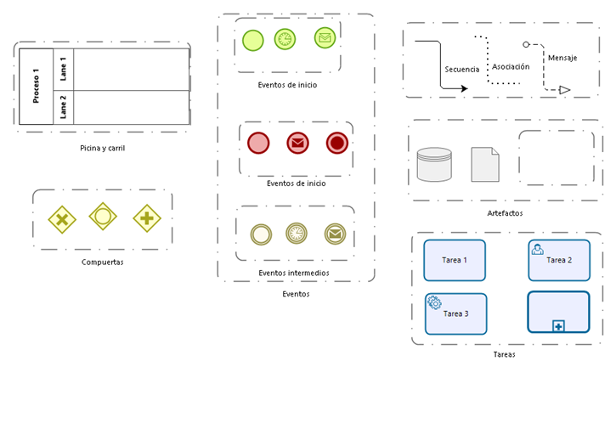

Ilustración 1 Elementos de notación BPMN 2.0

  - Nivel 1 (Descriptivo).- Conjunto de elementos básico de trabajo.

SÍMBOLO | NOMBRE | DESCRIPCIÓN
 | Actividad | Es una actividad atómica dentro de un flujo de proceso. Se utiliza cuando el trabajo en el proceso no se puede desglosar a un nivel más fino de detalle.
 | Evento | Indica dónde se inicia o termina un proceso concreto. No tiene ningún comportamiento en particular.
 | Decisión | Como divergencia: se utiliza para crear caminos alternativos dentro del proceso, pero sólo se elige uno.  Como convergencia: se utiliza para combinar caminos alternativos.
 | Flujo | Se utiliza un flujo de secuencia para mostrar el orden en que se realizarán las actividades en el proceso.

Ilustración 2 Nivel 1 elementos de notación BPMN 2.0.
En la ilustración 2 se muestran los símbolos para representar los elementos básicos en un diagrama de procesos de negocio y su notación, que a continuación se indican:

- Actividad.
- Evento.
- Flujo.
- Decisión (compuerta).
- Piscina y carril (canal).
- Artefacto.
Estos elementos se usarán para manejar un “vocabulario” que pueda ser comprensible por los usuarios de negocio y desarrolladores en la etapa de análisis de los procesos de negocio.

En la ilustración 3 se aprecian los símbolos para extender los elementos básicos en el modelado de procesos de negocio.

  - Nivel 2 (Análisis).- Conjunto de elementos extendidos de trabajo.

SÍMBOLO | NOMBRE | DESCRIPCIÓN
 | Subproceso | Es una actividad cuyos detalles internos han sido modelados utilizando actividades, pasarelas, eventos y flujos de secuencias.
 | Tarea de usuario | Es una tarea de flujo de trabajo típica donde una persona realiza la tarea con la ayuda de una aplicación de software.
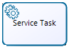 | Tarea de servicio | Es una tarea que utiliza algún tipo de servicio que podría ser un servicio web o una aplicación automatizada.
 | Evento Temporizador | Indica un retraso dentro del proceso. Este tipo de evento se puede utilizar dentro del flujo secuencial indicando un tiempo de espera entre actividades.
 | Evento mensaje de envío | Un evento de mensaje de lanzamiento envía un mensaje a un participante externo. El marcador de evento llenado se asigna al mensaje de lanzamiento.
 | Evento mensaje de recepción | Un evento de mensaje de recepción espera a que llegue un mensaje y una vez recibido el mensaje, el proceso continuará. El marcador de evento en esta instancia no se llenará.
 | Evento de enlace lanzar | Este evento se utiliza para conectar dos secciones del proceso, lanza. Los eventos de enlace se pueden utilizar para crear situaciones de bucle o para evitar líneas de flujo de secuencia largas.
 | Evento de enlace recibir | Este evento se utiliza para conectar dos secciones del proceso, recibe. Los eventos de enlace se pueden utilizar para crear situaciones de bucle o para evitar líneas de flujo de secuencia largas.
 | Evento de error | Un evento de error siempre interrumpe la actividad a la que está conectada, es decir, no hay una versión sin interrupción de este evento. Así el límite del acontecimiento es siempre sólido.
 | Decisión inclusiva | Como divergencia: representa un punto de ramificación donde las alternativas se basan en expresiones condicionales. La verdadera evaluación de una condición no excluye la evaluación de las otras condiciones. Todas las evaluaciones de una condición verdadera serán recorridas por un token.  Como convergencia: se utiliza para fusionar una combinación de caminos alternativos y paralelos.
 | Decisión paralela | Como divergencia: se utiliza para crear caminos alternativos sin comprobar las condiciones.  Como convergencia: se utiliza para fusionar rutas alternativas, las pasarelas esperan todos los flujos entrantes antes de continuar.
 | Flujo de mensaje | Se utiliza para mostrar el flujo de mensajes entre dos entidades que están preparadas para enviarlas y recibirlas.
 | Flujo de asociación | Se utiliza para asociar información y artefactos con objetos de flujo. También muestra las actividades utilizadas para compensar una actividad.
 | Objeto de dato | Proporciona información acerca de cómo se utilizan y actualizan los documentos, los datos y otros objetos durante el proceso.
 | Almacén de datos | Proporciona un mecanismo para que las actividades recuperen o actualicen la información almacenada que va a existir más allá del ámbito del proceso.
 | Grupo | Un artefacto que proporciona un mecanismo visual para agrupar elementos de un diagrama informalmente. El grupo se puede utilizar para la documentación o propósitos de análisis, sin afectar el flujo de proceso.
 | Piscina | Una agrupación es un contenedor de un único proceso (contiene los flujos de secuencias entre actividades).  Un proceso está completamente contenido dentro de la piscina. Siempre hay al menos una piscina.
 | Carril | Es una sub-partición dentro del proceso. Los carriles se utilizan para diferenciar elementos como roles internos, posición, Departamento, etc. Representan áreas funcionales que pueden ser responsables de tareas.
Ilustración 3 Nivel 2 elementos de notación BPMN 2.0.

- Reglas de Modelado

Mejores prácticas en el modelado

El estándar BPMN (Business Process Modeling Notación) proporciona a las organizaciones la capacidad de comprender sus procesos de negocios internos en una notación gráfica y la capacidad de comunicarse sus procedimientos de una manera estándar. Sin embargo, el uso de la norma no garantiza que los procesos se modelan de manera clara y efectiva; la forma en que los modeladores interpretan las condiciones del negocio y definir su estructura, es crucial para asegurarse de que se entiendan correctamente.

Es por lo anterior, que aquí se proporcionan algunas pautas para diagramar modelos claros y efectivos compatibles con el estándar BPMN versión 2.0.

Principios de modelado BPMN

Al definir los diagramas de proceso se deben tener en cuenta los siguientes principios básicos:

- Mantener una secuencia lógica y clara.
- Use el estándar BPMN.
- Use etiquetado estricto.
- Simplifique los diagramas.

A continuación se dan los consejos útiles para seguir estos principios y ayudar a la definición correcta de los procesos y procedimientos.

1. Mantener una secuencia lógica y clara.

Esto parece ser obvio, pero es uno de los errores más comunes en el modelado de procesos. Los diagramas pueden se vuelven ilegibles y muy confusos cuando la lógica del proceso no es explícita y clara. Los siguientes las técnicas le ayudarán a mantener una secuencia lógica y clara en sus modelos.

Defina un principio y un fin claros:
En BPMN, los eventos de inicio y fin son opcionales. Sin embargo, los procesos con eventos de inicio y fin implícitos son indeseable y podría conducir a interpretaciones erróneas.

Utilice los eventos “start” y “end” en cada proceso y subproceso para representar su inicio y terminación.

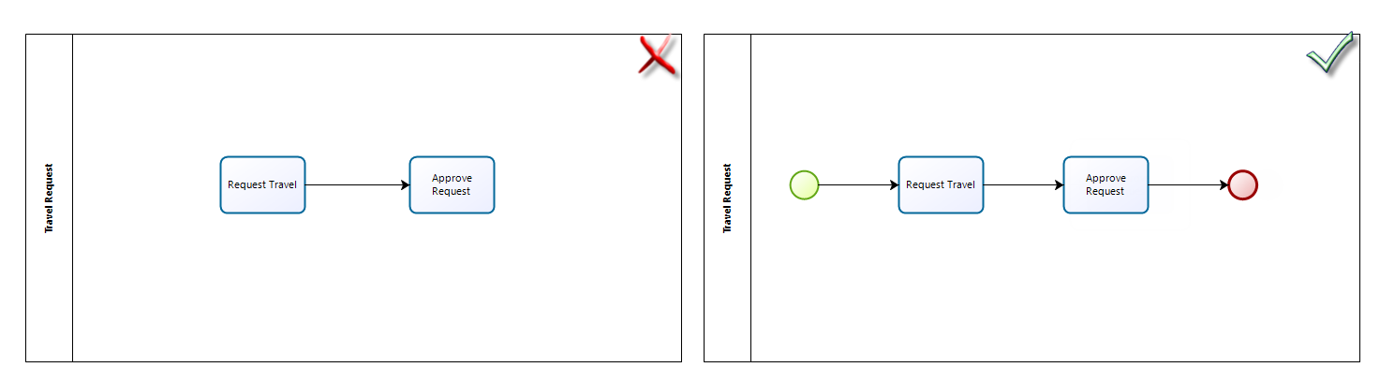
Ilustración 3 Eventos “start” y “end”.

Haga visible la lógica de proceso en el diagrama.

Evite las líneas cruzadas (conectores), mantenga un tiempo de secuencia y mantener una dirección coherente de flujo. La lectura del diagrama será más fácil y su comunicación eficiente.

Ilustración 4 Visible la lógica del flujo de proceso en el diagrama.

Mantener claro el escenario primario.

El "Happy path " debe identificarse fácilmente al leer un diagrama. Diagrama el camino feliz primero y entonces la alternativa fluye.

Ilustración 5 Mantener claro el escenario primario.

Mantener claros los escenarios alternativos.

BPMN ofrece las herramientas necesarias para representar explícitamente la lógica de manejo de excepciones en el diagrama. Una vez que el escenario principal es diagramado, hacer uso de los siguientes elementos para modelar flujos alternativos como obligatorio:

Utilizar eventos vinculados a tareas.

Si se adjunta un evento al límite de una actividad, se cambiará el flujo normal a una excepción flujo cuando algo sucede (se recibe un mensaje, se cumple una condición, se alcanza un tiempo, etc.). Para más información ver eventos adjuntos mostrados en la ilustración 3 del presente documento.

Utilizar procesos transaccionales.

Los procesos transaccionales permiten escenarios empresariales con transacciones. Un conjunto de actividades debe ser realizado con éxito, si no se siguen los flujos de la remuneración o de la cancelación. Para más información vea tipos de sub-procesos mostrados en la ilustración 3 del presente documento.

Distinguir los Estados finales de éxito y fracaso.

Utilice eventos “end” separados para identificar cuándo un proceso terminó correctamente y cuándo no.

Ilustración 6 Mantener claro los escenario alternativos.

Mantener un formato estándar

Mantenga un formato único a lo largo de sus diagramas y céntrese en un aspecto y una sensación limpios y amistosos. El uso de diferentes tamaños de fuente, colores, tamaños de cajas o etiquetas solapadas puede hacer que los diagramas lean un desafío.

Ilustración 6 Mantener claro los escenario alternativos.

2. Use el estándar BPMN.

El estándar BPMN define los estándares utilizados para diagramar los procesos del negocio. Sin embargo, siguiendo las pautas de BPMN está completamente en sus manos. Asegúrese de que sus modelos cumplen con la norma para asegurar su correcta comprensión.

Una vez definida la lógica de proceso, valide sus diagramas asegurándose de utilizar correctamente los diferentes elementos BPMN. Se debe comprobar el siguiente aspecto para cada elemento BPMN:

Qué comprobar en las piscinas.

- El diagrama se encuentre completamente dentro de una piscina. Nunca el diagrama fluye a través de los límites de la piscina.

Ilustración 7 Mantener los elementos dentro de la piscina.

- Defina tantos carriles como procesos. Debe haber siempre al menos una piscina.

Ilustración 8 Siempre al menos debe existir una piscina.

Qué comprobar en los carriles.

- Cree un carril sólo si se realiza al menos una tarea o un evento intermedio.

Ilustración 9 Crear un carril si al menos se realiza una tarea o un evento intermedio.

- No cree carriles para representar el área o entidad que realiza tareas automáticas o decisiones (gateways).

Ilustración 10 No crear carriles que representen el área que realiza tareas automáticas.

- No diagramar tareas, decisiones o eventos en el medio de dos carriles.

Ilustración 11 No diagramar tareas, decisiones o eventos en medio de los carriles.

Qué checar en las actividades.

- No diagramar varias instancias de la misma tarea para representar a varios ejecutantes. Sólo diagrama una tarea en un área. Definir los múltiples ejecutantes como condiciones de asignación en la documentación.

Ilustración 12 No diagramar varias instancias de la misma tarea.

- No ramificar flujos usando tareas. Utilice siempre decisiones (gateways) para hacerlo.

Ilustración 13 No ramificar flujos usando tareas.

Qué comprobar en decisiones (gateways).

- No utilice las puertas de enlace para unirse y dividir al mismo tiempo.

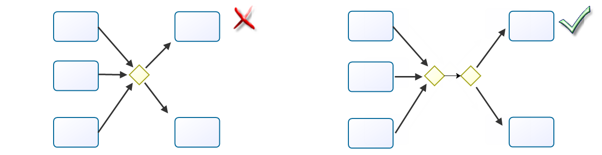
Ilustración 14 No utilizar las puertas de enlace para dividir.

- Equilibrio en el uso de puertas de enlace (decisiones). Las divisiones deben ser unidas equivalentemente.

Ilustración 15 Mantener equilibrio en el uso de puertas de enlace (gateways).

- Utilice siempre el mismo tipo de puerta de enlace utilizado ya sea para la División o para unir el flujo.

Ilustración 16 Utilizar siempre el mismo tipo de puerta de enlace (gateways).

Qué comprobar en eventos

- Usar siempre los eventos “Inicio” y “Fin”.

Ilustración 17 Eventos Inicio y Fin.

- Utilice los eventos de terminación sólo cuando sea estrictamente necesario. Se utilizan para modelar situaciones donde se habilitan varias rutas alternativas y todo el proceso tiene que ser terminado cuando uno de ellos se completa.

Ilustración 18 Eventos de terminación (“Fin”).

Qué comprobar en conectores

- Utilice flujos de secuencia para conectar todas las actividades, eventos y puertas de enlace. Nunca utilice el flujo de mensajes para conectar actividades dentro de la misma piscina o dejar las formas desconectadas.

Ilustración 19 Siempre conectar flujos de secuencia.

Qué comprobar en conectores

- Utilice flujos de secuencia para conectar todas las actividades, eventos y puertas de enlace. Nunca utilice el flujo de mensajes para conectar actividades dentro de la misma piscina o dejar las formas desconectadas.

Ilustración 20 Nunca usar flujos de mensaje para conectar actividades dentro de la misma piscina.

Qué comprobar en los hitos

- Identifique y defina siempre las fases; Estos representan un período de tiempo o la transición en el proceso.

Ilustración 21 Identificar y definir las fases.

- Evite regresar o volver a cruzar un hito.

Ilustración 22 Evitar regresar los flujos entre las fases.

3. Use etiquetado estricto

El etiquetado correcto de los diferentes elementos de los diagramas es fundamental para una comprensión fácil y correcta de los procesos. A continuación se ofrecen algunas recomendaciones que le ayudarán a hacerlo:

Procesos de etiquetado

Procesos las etiquetas deben describir claramente su propósito principal. Asegúrese de no utilizar nombres cortos ni abreviaturas.

Actividades de etiquetado

Dar a las actividades una etiqueta compuesta de un verbo, y un objeto. De esta manera los lectores pueden entender claramente el objetivo de una tarea. Además, asegúrese de no utilizar nombres cortos ni abreviaturas.


Ilustración 23 Usar títulos en las actividades compuesta de un verbo y un objeto.

Etiquetado de eventos

- No etiquete los eventos de inicio y fin cuando sólo se utilice una instancia de ellos. Es muy común etiquetarlos como "Inicio de proceso " y "Fin de proceso " pero esto es redundante y no necesario.

Ilustración 24 No etiquetar los eventos inicio y fin.

- Utilice el etiquetado cuando se utilicen varios eventos de inicio y fin. Etiquetarlos de acuerdo a lo que representan usando un sustantivo. No repita los nombres.

Ilustración 25 Etiquete los eventos cuando sean varios.

Etiquetado de hitos

- Los hitos deben etiquetarse con un sustantivo que haga referencia a un período de tiempo (verano, madurez) o lo que ocurra en un período de tiempo (creación, aprobación, entrega).

Ilustración 26 Etiquete las fases con un sustantivo haciendo referencia al tiempo.

Etiquetado de puertas de enlace (gateways)

- Las compuertas de divergencia deben tener un nombre claro que indique la decisión o condición evaluada cuando se aplica. Utilice un nombre compuesto por un verbo, un objeto y un signo de interrogación para identificar lo que se está evaluando. Usted puede incluso utilizar preguntas para clarificar la decisión implicada.

Ilustración 27 Etiquete las compuertas de divergencia que indique la decisión o condición.

- Si los nombres no aplican para cualquier puerta de enlace (Gateway) use abreviaturas o números para diferenciarlos.

Ilustración 28 Use abreviaturas o números para diferenciarlos.

- Transiciones de nombres que indican la condición relacionada.

Ilustración 29 No usar transiciones de nombres como ruta uno, ruta dos, etc.

4. Simplifique los diagramas

Los diagramas grandes no permiten dar una perspectiva “end-to-end” a los lectores. Son difíciles de leer y comunican claramente el propósito del proceso.

Definir el alcance correcto de las tareas y el nivel de detalle de los procesos es clave para reducir el exceso de información. Los siguientes pautas le ayudarán a:

Reducir el número de tareas redundantes

El nivel de detalle en un proceso es a veces un verdadero desafío. En muchos casos usted puede enfrentar dificultades para definir el alcance de una sola tarea. Tenga en cuenta que:

- Al diagramar es útil imaginar que eres un usuario final. Si un conjunto de actividades consecutivas puede ser realizado por la misma persona, al mismo tiempo entonces estas actividades podrían ser integradas en una sola actividad.

- Un conjunto de actividades consecutivas en el mismo carril puede indicar que faltan detalles del participante, demasiado detalle o una desalineación en el ámbito de aplicación. Revise estos patrones para identificar oportunidades para la integración de actividades.

Ilustración 29 Integrar en varias actividades en una cuando son ejecutadas por un mismo participante.

Actividades agrupadas

Utilice subprocesos para agrupar actividades con el mismo propósito. Puede expandir los subprocesos más tarde para exponer detalles de niveles inferiores de jerarquía. Un proceso contendrá varias páginas, pero internamente se mantendrá la integridad de un solo modelo.

Utilizar sub-procesos integrados cuando:

- Un conjunto de actividades consecutivas tiene un propietario diferente del propietario principal del proceso (por ejemplo, un proceso de solicitud de compra es realizado por el área de compras y el proceso de cuentas por pagar es realizado por el área financiera).

- Un conjunto de actividades consecutivas tiene un objetivo diferente del principal proceso uno (por ejemplo, una solicitud de crédito se centra en la gestión de todas las actividades para aprobar una solicitud de crédito y la información del solicitante de verificar se centra en la comprobación de si el solicitante está en la lista negra como así como la información presentada).

Utilice sub-procesos reutilizables cuando:

- El sub-proceso debe ser invocado desde diferentes procesos (por ejemplo, un subproceso de verificación de información del solicitante puede ser invocado desde un proceso de solicitud de crédito o desde un proceso de solicitud de seguro).

Aplicar patrones de proceso

No reinventar la rueda. BPMN puede manejar definición de patrones de modelado para diferentes situaciones de negocio. Utilícelos para modelar las condiciones de negocio requeridas mientras simplifica sus diagramas.

Documento detalles menores

Deje los detalles a la documentación. No incluya toda la información sobre los diagramas. La información adicional debe documentarse como propiedades de forma, no como objetos o texto en el diagrama.

- Conclusiones

Sin duda los elementos empleados en la notación BPMN 2.0 son más, la intensión de hacer una selección preliminar de ellos es, utilizar los más comunes y en base a la clasificación de los dos niveles para el manejo de un vocabulario en el sentido de describir (nivel 1) y el de analizar (nivel 2). Se emplearán los elementos aquí sugeridos en la notación a la hora de hacer los diagramas de flujo de procesos de negocio. Sin embargo, de acuerdo al tamaño y complejidad de los procesos, los elementos aquí mostrados no serán limitativos para la tarea de modelar los procesos de negocio en una organización.

- Referencias

Hitpass, P12.
BPMN 2.0 Manual de Referencia y Guía Práctica, P12.
An Introduction to BPMN 2.0, P7.

- Firmas

Por parte de People Media:

Supervisó |  | Autorizó
Héctor Campos Campos |  | Alejandro De León Languré
Gerente de Ingeniería de TI |  | Gerente Sr de Arquitectura e Ingeniería de TI

Y por parte de People Media S.A de C.V.

Elaboró

___________________________
Ing. Alexis Villa Reyes
Gerente de Proyecto

